Отчет

По дисциплине:

«Машинно-ориентированное программирование для решения задач защиты»

Студента группы

3ОИБАС-718 Соломатин Кирилл

L 3

№1

Обменять значения в переменных языка Паскаль x : integer и y : ^integer.

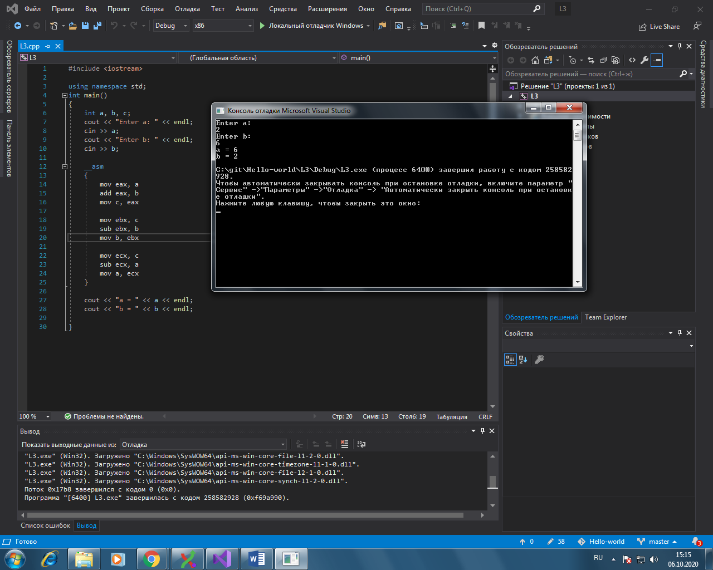Код:

#include <iostream>

using namespace std;

int main()

{

int a, b, c;

cout << "Enter a: " << endl;

cin >> a;

cout << "Enter b: " << endl;

cin >> b;

__asm

{

mov eax, a

add eax, b

mov c, eax

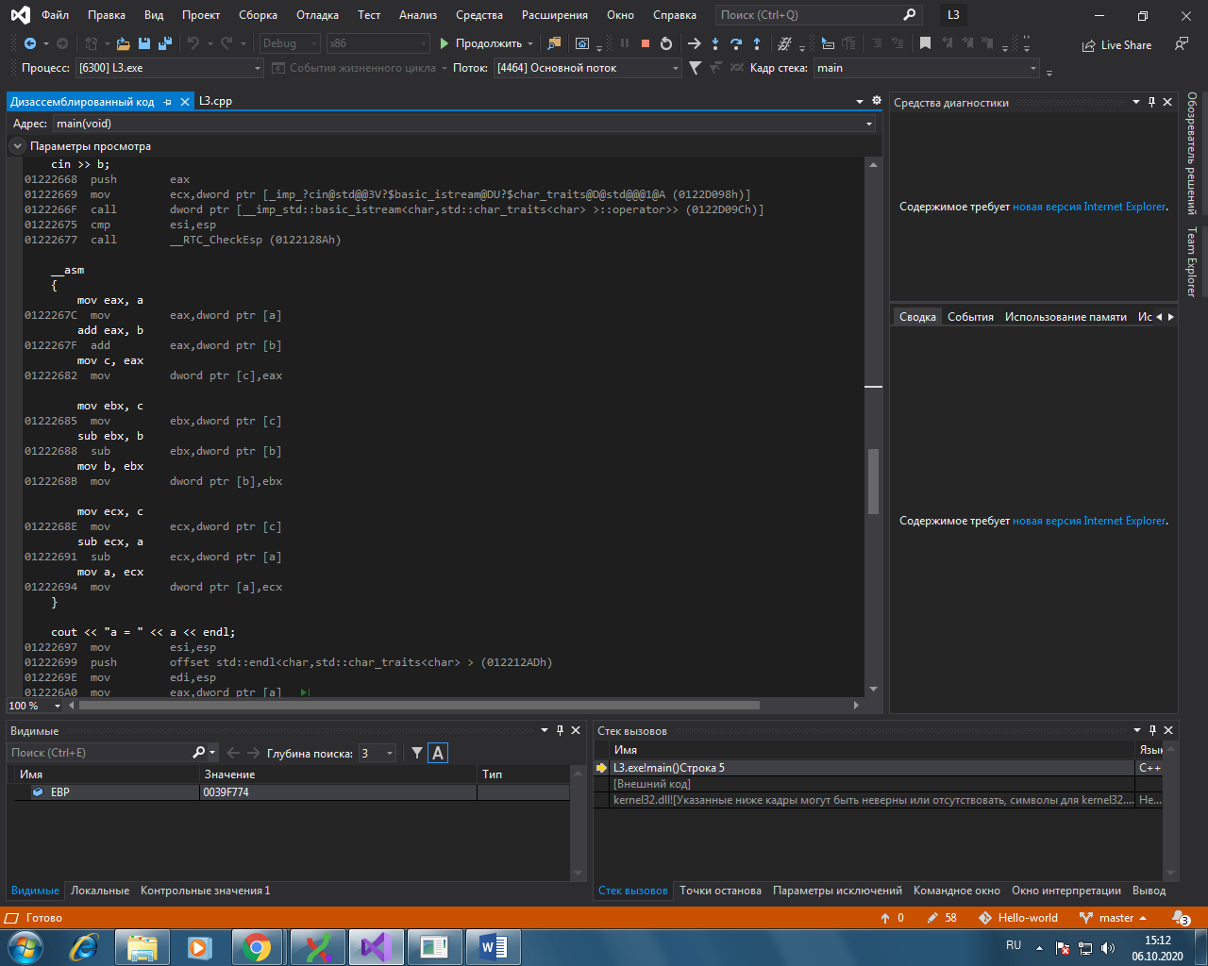 mov ebx, c

sub ebx, b

mov b, ebx

mov ecx, c

sub ecx, a

mov a, ecx

}

cout << "a = " << a << endl;

cout << "b = " << b << endl;

}

№7

Обменять значения в переменных языка Паскаль x : integer и y : ^integer.

Обязательно использовать команду XCHG.

Код: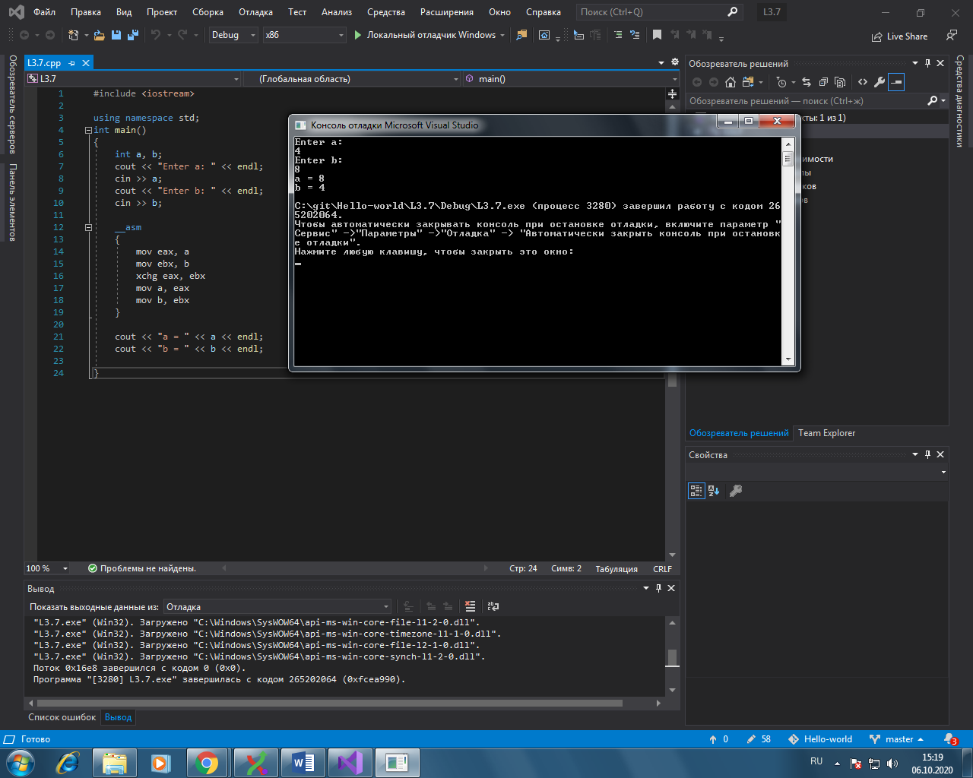

#include <iostream>

using namespace std;

int main()

{

int a, b;

cout << "Enter a: " << endl;

cin >> a;

cout << "Enter b: " << endl;

cin >> b;

__asm

{

mov eax, a

mov ebx, b

xchg eax, ebx

mov a, eax

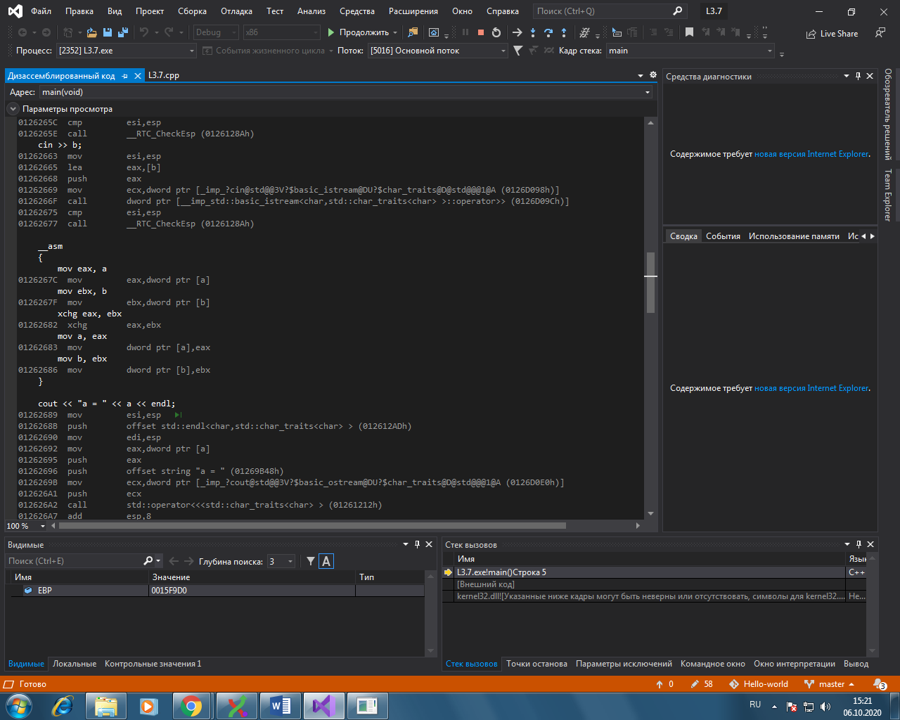 mov b, ebx

}

cout << "a = " << a << endl;

cout << "b = " << b << endl;

}